Beef and Potatoes

Makes: 7 servings (1 cup per serving)
Preparation Time: 5 minutes
Cooking Time: 25 to 35 minutes

Ingredients
1 pound ground beef
1 ⅓ cup water
6 to 8 medium potatoes, peeled and thinly sliced
¾ cup Eating Smart Seasoning Mix from the Eating Smart • Being Active Let’s Cook! cookbook*
Salt, to taste

Directions
- Wash and peel the potatoes.
- Collect, slice, and measure all ingredients before starting to prepare the recipe.
- Brown ground beef in a large skillet. Remove the skillet from the heat. Remove excess fat by pushing the beef to one side, then tilting the skillet in the opposite direction so the liquid fat pools away from the beef. Use a large spoon to remove the liquid fat from the pan. Discard the fat in the trash can.
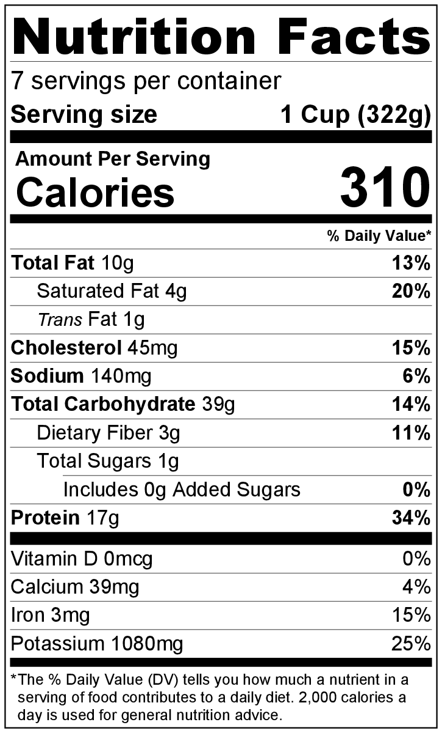
- Put the skillet back on the heat. Add water, potatoes, and seasoning mix. Stir to combine with the beef.
- Bring to a boil, then reduce heat to low, cover, and simmer for 20 to 30 minutes or until potatoes are tender.
- Uncover, and cook until excess water is evaporated.
- Taste, and add a small amount of salt if desired.
- Refrigerate leftovers within 2 hours. Eat within 3 to 5 days.

* This Eating Smart Seasoning Mix is used in two recipes in the Eating Smart • Being Active Let’s Cook! cookbook. Store any leftover mix in a sealable plastic bag or container in a cabinet with other spices until ready to use.

Be creative! Add chopped, cooked vegetables or frozen vegetables such as onion, carrots, peas, green beans, or corn after simmering.

Carne de res y papas

Rinde: 7 porciones (1 taza por porción)
Tiempo de preparación: 5 minutos
Tiempo de cocción: 25 a 35 minutos

Ingredientes
1 libra de carne de res molida
1 ⅓ taza de agua
6 a 8 papas medianas, peladas y cortadas en rodajas finas
¾ taza de Sazonador Coma bien del libro de cocina ¡A cocinar! del programa Coma bien • Manténgase activo*
Sal, a gusto

Preparación
- Lavar y pelar las papas.
- Reunir, cortar y medir todos los ingredientes antes de comenzar a preparar la receta.
- Dorar la carne molida en un sartén grande. Retirar el sartén del fuego. Retirar el exceso de grasa haciendo a un costado la carne e inclinando el sartén para escurrir la grasa en el lado opuesto. Retirar la grasa con una cuchara grande. Desechar la grasa en el bote de basura.
- Volver a colocar el sartén sobre el fuego. Agregar el agua, las papas y el sazonador. Mezclar bien con la carne.
- Dejar hervir, disminuir el fuego, cubrir el sartén y cocinar a fuego lento durante 20 a 30 minutos o hasta que las papas estén tiernas.
- Destapar el sartén y cocinar hasta que el agua se evapore.
- Probar, agregar una pequeña cantidad de sal si es necesario.
- Refrigerar las sobras dentro de las 2 horas. Consumir dentro de los siguientes 3 a 5 días.

* El Sazonador Coma bien se utiliza en dos recetas del libro de cocina ¡A cocinar! del programa Coma bien • Manténgase activo*. Guardar las sobras del sazonador en una bolsa plástica hermética o en un envase en la alacena junto con otros condimentos hasta volver a usar.

¡Sea creativo! Agregar vegetales cortados y cocidos o vegetales congelados como cebolla, zanahoria, ejotes o maíz después de terminar la cocción a fuego lento.

